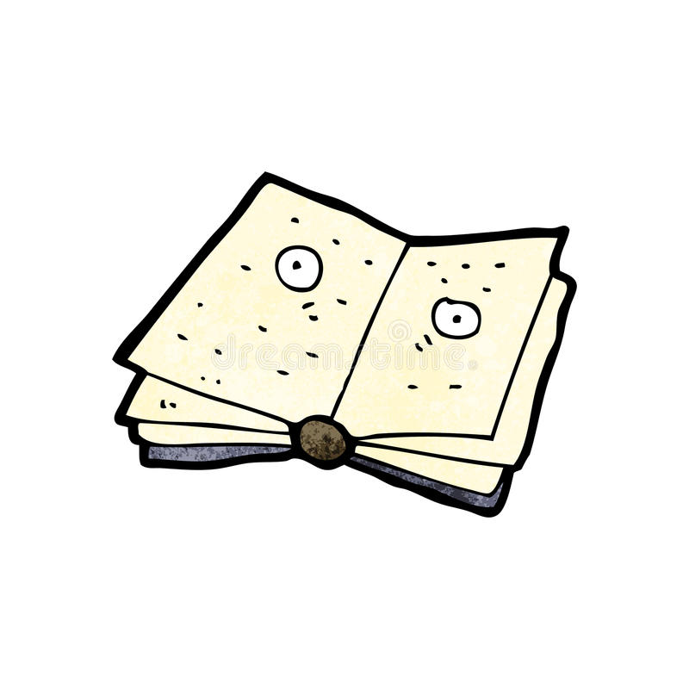

books about-кгиги про...
Завдяки книгам ми маємо можливість подорожувати в різні куточки світу, в чарівні країни.Ми зустрічаємо драконів,принців,королів, злих чаклунів та добрих чарівників.

Узагальнюючі назви.
Книги бувають про тварин,птахів,транспорт...

books about…

animals_________________________

transport_________________________

forest____________________________

farm______________________________

1.forest-ліс
2.farm-ферма
3.animals-тварини
Гра “Назви одним словом ”

1.doll, ball, car, robot____________________

2. cake, donuts, nuts_____________________

3. hat, mittens, scarf______________________

4. milk,coacoa, tea, coffee_________________

Самостійно створи схожі ланцюжки за допомогою малюнків. Виконай це завдання в альбомі.Розфарбуй.

Завдання 2

До дітей завітала Зубна Фея.
Пригадати правила гігієни, повторити прийменники, пофантазувати, знайти подарунки від Феї.

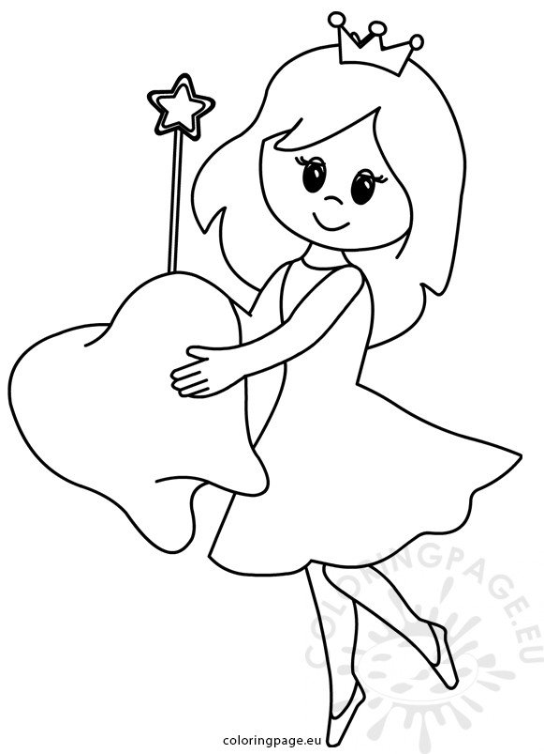

donuts in the box_________________________

sweets in the box__________________________

toys in the box___________________________

doll in the box____________________________

coins in the box___________________________

in the box-в коробці

under the pillow-під подушкою

in the bed- у ліжку

Які казкові герої, магічні предмети зустрічаються в казках ?

princess-принцеса

king- король

unicorn- єдиноріг

Books
(Прочитай текст про книги. Спробуй сам скласти схожу усну розповідь)
1.I read books at home.
__________________________________
2. I read book at school.
____________________________________
3.I like books about animals.
____________________________________
4.I dislike books about cars.
____________________________________
5.This book is interesting.
____________________________________
6.This book is not interesting.
____________________________________
7.I am sleepy.
____________________________________

